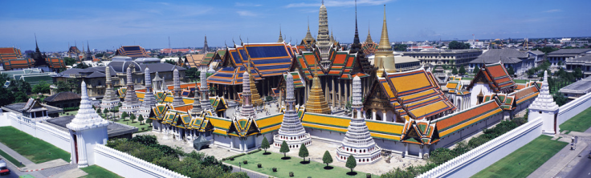
泰新马缤纷享乐十天品质团
◆ 精心安排美食：全泰国最高餐厅（76楼）国际自助餐、串烧鳄鱼及鳄鱼大补汤、砂锅鱼翅、御厨火锅、烤乳猪、冬荫功汤、竹壳鱼、海底椰滋补汤、个人海鲜餐、泰国孔明鱼餐、肉骨茶、咖喱面包鸡
◆ 珊瑚岛坐玻璃船观看海底珊瑚、金沙岛全包租用沙滩椅及包蒸馏水一瓶
◆ 特别赠送：旅游意外险（不包括70岁以上）、2小时泰式古法按摩、热带水果园、丛林骑大象、游览马六甲海峡、游览双子星塔、首相府、水上清真寺、马来民居
◆马来西亚特别安排一晚入住云顶酒店，提升吉隆坡一晚五星酒店
◆【2014年6月崭新制作的时光之翼】全新夜间绚丽水舞海上大汇演！
第一天：香港—曼谷
于指定时间在深圳出境口岸集合，在专业领队的带领下办理出境手续前往香港机场，转乘客机前往泰国首都——曼谷（飞行时间2.5小时）。于机场接受当地少女献花仪式，之后入住酒店。
住宿：AVION HOTEL或不低于该档次酒店
餐：（早：X 午：X 晚：飞机餐）
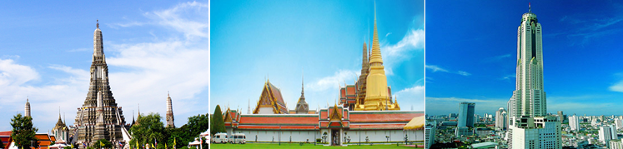
第二天：曼谷
酒店内早餐后，前往象征拉玛王朝辉煌昌盛的标志【大皇宫】游览（游览1小时），继而参观位于皇宫之侧供奉泰国第一国宝“翡翠玉佛”的【玉佛寺】，随后前往码头乘游艇游览有“东方威尼斯”之称的【湄南河水上市场】，并可观看到建在河上密密匝匝的泰式高脚屋，了解当地水上人家的真实生活，让人产生时光倒流的错觉。后乘船游览位于湄南河西岸吞武里的【郑王庙】【黎明塔】，此塔以纪念吞武里王朝的国王郑信。塔身上镶嵌着用当时从中国运来的瓷器碎片拼成的花草图案，在阳光映照下熠熠生辉（游览20分钟），午餐于泰国【最高餐厅76层】享用丰盛国际自助餐，在用餐的同时还可以一览曼谷市区全景。餐后前往观赏闻名世界的【人妖歌舞表演】（含饮料一杯，演出45分钟），演出结束后游客还可与人妖合影留念，晚餐后返回酒店。
住宿：AVION HOTEL或不低于该档次酒店
餐：（早：酒店自助 午：玉叶大厦国际自助餐 晚：北京酒家）
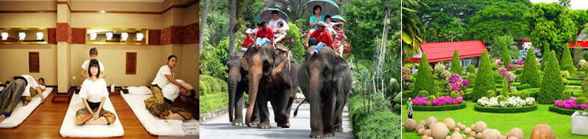
第三天：曼谷—芭提雅
酒店内早餐后前往度假胜地——芭提雅（车程120公里），午餐品尝【串烧鳄鱼+鳄鱼大补汤】，餐后游览【斯拉差龙虎园】（游览1小时），团友可观看老虎喂小猪喝奶，母猪喂小老虎喝奶，继而参观蝎子女王的亡命表演，数以百计的蝎子在她身上穿梭爬行，胆子大些的可一试玩弄毒蝎子，非常刺激！再往第一赛猪场，欣赏有趣诙谐的赛猪比赛。然后前往鳄鱼湖观看徒手捉鳄鱼表演，之后游览【东芭民俗文化村】（游览1个小时），观赏泰国人之民俗表演及泰国国宝大象表演。表面笨重憨厚的大象表现出其灵活“鬼马”的一面，精彩的表演令您开怀大笑，乐趣无限。晚餐品尝【砂锅鱼翅+烤乳猪+冬荫功汤】，芭提雅的夜生活以其多姿多彩而闻名世界，客人可咨询当地导游选择前往体会不夜城的风采。
住宿：THE NINTH 或不低于该档次酒店
餐：（早：酒店自助 午：龙虎园餐厅 晚：银都酒家）
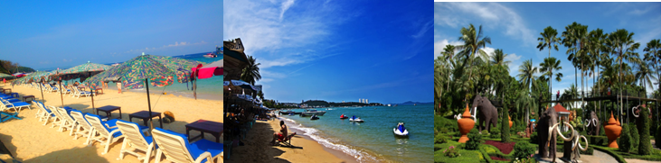
第四天：芭提雅（金沙岛）
酒店内早餐后，乘快艇前往【珊瑚岛】（停留50分钟）欣赏海上风光，团友可尽情享受并根据个人喜好参与各项水上活动：降落伞空中遨游、水上电单车、香蕉船、海底漫步…，之后乘坐玻璃船观看海底珊瑚，接着前往【金沙岛】（岛上游览1个小时），该岛风景秀丽，沙子洁白细幼，海水清澈见底，团友可尽情享受日光浴，午餐于岛上餐厅享用【个人海鲜餐】；餐后返回芭提雅游览【三大奇观】“【七珍佛山】（参观15分钟）以山为佛蔚为壮观，【九世皇庙】（参观15分钟）是现今泰皇的未来行宫，【蜡像馆】（参观15分钟）反映泰国古今大千世界,均有很高参观价值” 之后体会【丛林骑大象】（10分钟，两人一骑），晚餐后享受我司为大家特别安排的【2小时正宗泰式古法按摩】，一解您旅途的疲劳。芭提雅的夜生活以其多姿多彩而闻名世界，客人可咨询当地导游选择前往体会不夜城的风采。
住宿：THE NINTH 或不低于该档次酒店
餐：（早：酒店自助 午：中国城餐厅 晚：酒店围餐）

第五天：芭提雅—曼谷
酒店内早餐后，前往之后乘车前往【金佛寺】（参观45分钟），参拜香火鼎盛的【四面佛】，并在专人指导下给佛像贴金，为自己及家人祈求平安吉祥，离开寺庙后途经休息站稍作休息后前往【热带水果园】，品尝各种时令水果，让各位一饱口福（参观30分钟），午餐后前往东南亚最大的免税商场（游览1小时）自由活动。晚餐品尝【竹壳鱼+海底椰滋补汤】，餐后返回酒店。
住宿：AVION HOTEL或不低于该档次酒店
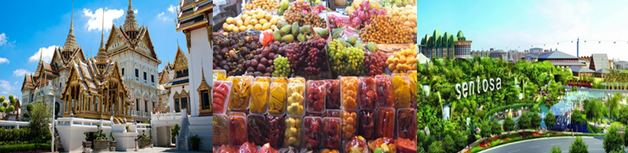
餐：（早：酒店自助 午：御厨火锅 晚：一品轩）
第六天：曼谷—新加坡
餐后乘机到有花园城市之称的新加坡（飞行2.5个小时），午餐于飞机上。来到这座活力四射、充满了对比和色彩的都市，您可以在这里找到不同文化、饮食、艺术和建筑的完美统一：观看【鱼尾狮身像】，游览【伊丽莎白大道】、【高等法院】、【政府大厦广场】、【国会大厦】，。晚餐后送往著名旅游圣地---【圣陶沙岛游览】。圣淘沙被视为新加坡旅游与娱乐业的璀璨明珠，是集主题乐园、热带度假村、自然公园和文化中心于一体的休闲好去处！之后有我们带领您走进14年6月最新推出魔幻巨作，带领我们穿越时空，享受科技带来的快感“时光之翼”，看完表演之后返回酒店休息
住宿：CITY BEACH RESORT或不低于该档次酒店
餐：（早：酒店自助 午：飞机餐 晚：丽香园 ）

第七天 新加坡—马六甲
早餐后游览【花芭山】(游览30分钟)，登上花芭山的最高点，可看到繁忙的海港全景、圣陶沙和南部岛屿。然后前往免税店DFS自由活动(游览1小时)。午餐后乘车经新山关口前往马六甲（乘车4小时车程），之后参观马六甲名胜古迹【三宝山、三保庙、三保井】（游览约30分钟），马六甲建于１４０３年，曾是满刺加王国的都城。１４０５年，明朝三保太监郑和率领远航西洋船队驶进马六甲港，给这里带来中国的友谊、文化和丝绸等。马六甲极具浓厚的历史色彩，曾先后沦为葡萄牙、荷兰、英国殖民地，之后游览【荷兰红屋】、【古城门】（游览约30分钟）了解这段历史。之后前往游览马六甲海峡，晚餐后入住酒店。
住宿：ARENAA DELUXE或不低于该档次酒店
餐：（早：酒店自助或邱园餐厅 午：东湖餐厅 晚：新华兴酒家 ）
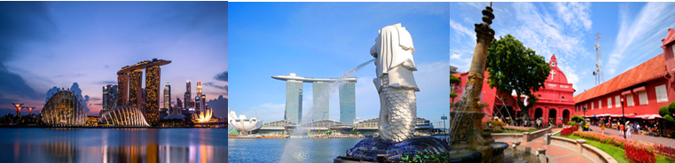
第八天 马六甲—云顶—吉隆坡
早餐后驱车前往马来西亚的新的行政中心(车程2小时30分)，【太子城广场】（游览40分钟）。我们所到的太子城是未来马来西亚新的行政中心，之后继续前往参观【首相办公大楼】、【粉红清真寺】、【太子桥】、【太子湖】、【湿地公园】等美景一揽无余，所有的政府办公大楼以首相府为中心集中在这里，。午餐之后前往参观有“南洋群岛的蒙地卡罗”之称的【云顶高原】（游览1小时），云顶高原是马来西亚旅游的第一大品牌，高原上娱乐设施齐全，常常令人流连忘返。海拔约2000公尺，全年气温于22℃左右，是马来西亚最大、最著名的的娱乐中心和避暑圣地，山峦层迭，林海茫茫，空气尤为清新，花草四季葱茏，同时这里也有精心策划的游乐园、各式的风味餐厅、购物商场、国际表演等，使云顶俨如一个包罗万象的娱乐城，将给您带来一个又一个的意外惊喜！结束后乘车或缆车下山，晚餐后送往酒店休息。
住宿：云顶第一世界或不低于该档次酒店
餐（早：酒店自助 午：龙门酒家 晚：新峰海鲜饭店 ）
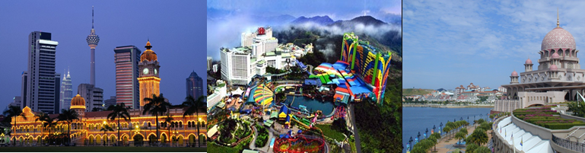
第九天 吉隆坡
早餐后乘车到吉隆坡，前往充满现代气息的国际化大都市——吉隆坡，吉隆坡具有现代化城市基础设旋，市容整洁美观，高层建筑林立，世界最高的双峰大楼就耸立在城市中央，同时又有多种风格的古老建筑和高大茂密的灌木丛林，现代与传统并存，使这座马来名城独具风采。之后参观马来西亚最高元首的住所【国家皇宫】（外观游览约15分钟）。用餐之后参观【民俗博物馆】【马来民居】(游览约20分钟），之后前往【国家纪念碑】(游览20分钟)，然后参观【国家清真寺】(游览15分钟）有部分的屋顶外观好似一把撑开的大伞，独具特色，与众不同。之后来到占地8.2公顷的【独立广场】（停留时间15分钟），在此你可以看到有一柱高达100公尺的旗杆，马来西亚独立时的第一面旗帜就在此旗杆上首度飘扬。后前往约高451.9米世界闻名的【双子星塔】寻觅最佳的视觉拍摄位置拍照留念（停留时间10分钟）晚餐后入住酒店。
住宿：蓝涛或不低于该档次酒店
餐（早：酒店自助 午：中越餐厅 晚：红辣椒）

第十天 吉隆坡—香港
早餐后乘机回香港（飞行3.5小时），到港后散团，可自行在港停留不超过7天费用自理。行程到此结束，祝旅
途顺利！
餐（早：酒店自助 午：飞机餐 晚：X）

***************缤纷假期祝您旅途愉快！***************

团费包含:
●全程餐9早15正，正餐八菜一汤，10人一桌，全程正餐餐标不低于35/人/餐
● 行程表内所列的景点及08年后落地启用的全程旅游观光巴士；
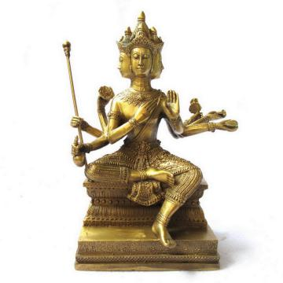
● 全程国际机票及全程机场税、离境税、燃油附加费；
● 含蛇口码头－香港机场交通费（如自行前往香港机场此费用不退）
● 旅游人身意外保险
● 正常马签签证费；
● 住宿酒店(以两人一间为标准)，内设空调、热水、独立卫生间；

团费不包含:
● 泰国旅游签证费
● 全程导游、司机服务费RMB400元/人，收取方式：（客人现付地陪）
● 补充协议书款项
● 行程外之自费节目及私人所产生的个人费用等；
● 前往深圳出境口岸交通费；
● 香港机场返回深圳交通费；
● 航空公司临时通知增加的燃油附加费。
● 非中国大陆护照加收机票附加费500元/人。

签证所需提供的资料：
● 护照原件（须有半年以上有效期及足够的签证空白页）；
● 半年内的近期2寸白底照片二张（必须是白底）；
●未满16周岁小童必须提供出生证明或是户口本复印件（必须与户主显示亲子关系）；如委托他人带小童前往，需父母一方填写委托书。

特别提示：
● 泰新马机场移民局对持有旅游签证或落地签证的入境游客要求最少携带人民币 5000元 或等值美金，并对入境者进行随意抽查，请游客最好随身备有 5000 以上的现金；我公司尽到告知的职责，如遇有抽查而不能入境者，我公司不承担任何责任；
● 行程顺序以当地接待旅行社视实际情况安排为准；
● 境外旅游期间财物请随身保管，车上不可放贵重物品，自由活动期间注意安全；
● 海岛项目需根据自身身体条件允许的情况下参与，必须做足安全措施，穿好救生衣，听从救生员及导游、船家指示操作，如有心脏病、高血压、高危疾病及自身条件不允许的客人禁止参与，如遇不听劝阻的客人，后果自负，我社不承担任何责任。

特别说明：
特别提示：
●泰国、新加坡、马来西亚当地不允许离团；
●客人在新加坡、马来西亚间遵守当地法律法规，按规定随团同进同出，如出现非法滞留现象，需承担一切法律和经济责任，并均需缴纳泰国、新加坡、马来西亚每个签证国家罚金人民币陆仟元整（￥6000元/人/段）
● 东南亚酒店没有官方公布的星级标准，没有挂星制度；行程中所标明的星级标准为泰国当地行业参考标准，普遍比国内同级酒店略差 一点；国外度假村是根据规模大小、地理位置及配套设施来定价，无星级参考标准；非官方网站所公布的酒店星级档次，属于该网站自己标准。当地接待旅游社：鹏程旅运，联系人：黄先生T:081-7688738 地址：9/244SoiLadplakhao79,AnusaovareeBangkhenBangkok10220，马来西亚当地接待旅游社：日盛旅游有限公司接待，联系人：苏小姐 T:+60-123383651 地址： No. 75A, Jalan Jejaka 2, Taman Maluri, Cheras 55100 Kuala Lumpur.；
● 如遇航空公司航班时间临时调整，我社将以实际航班时间安排旅客用餐，但不做任何经济赔偿
● 团队出现单男单女，我司领队有权安排组合酒店房间住宿，如客人坚持已见，产生单房差1800元/全程，所增加费用自理。
注意以下事项：
- 上述项目中，如有部分已经含在团队行程内的，旅客若临时不参加，则视同自动放弃，完全无转让或退费！
- 为了您的安全，请不要与陌生人搭讪外出，请保管好自己的财物及贵重物品，如因客人原因导致人身安全和财产损失，旅行社不承担责任
- 游客在新加坡必须随时保持环境卫生，随地吐痰、弃物要被罚款1000新币；在冷气场所及公共场合不可以 吸烟，去洗手间记得冲水， 否则被认为违法，一旦罪名成立将被罚款500新币；
- 飞机上：航班座位编排按姓氏英文字母，座位如不在一起时，在飞机起飞后再自行调整。飞机起降及用餐时，座椅靠背需放直。NO SMOKING即禁止吸烟，FASTEN SEAT BELT 即系上安全带，非必要 时勿随意走动，为了安全 请务必遵守。
- 酒店住宿：到达饭店大厅内等待分配房号、钥匙时，请保持安静。标准房间二人一间为原则，若团队出现单男单女情况，旅行社有权 采取加床措施。外出时务必交代清楚或将钥匙放置于柜台，以便同房者使用。个人财物自行妥善保管，如有遗失旅行社概不负责，贵重物品可交酒店柜台存放于保险箱（免费）。请勿在饭店内或房间外之走廊大声喧哗或衣冠不整。退房时请将私人电话费、饮料费等个人消费至总台结清，离开酒店外出逛街请携带酒店名片，以备迷路备用。为避免不必要之尴尬情况,请勿擅取酒店内任何物品,若要留为纪念,请向酒店购买。
- 搭游览车时，请注意车子公司名称、颜色、车号，以免停车时找不到车子，请保持车内整洁，旅游巴士上禁止吸烟。约定上车时间， 请务必准时集合上车以免影响旅游行程。

补 充 协 议 书
对旅游行程单中约定的自由活动期间的行程安排，旅行社应旅游者要求并经双方协商一致，达成本补充协议，作为包价旅游合同的组成部分。
一、自费项目：（自由活动期间，自愿选择参与）
自费项目内容 | 费用（已含门票、车费、司机费、导游服务费） | 时长 | 参加人数
当地特色表演 | 1600-2400株/场 | 60分钟/场 | 不限
当地豪华美食 | 1000株/餐 | 40分钟 | 不限
当地知名景点及海岛项目 | 300-1600株/项 | 20-60分钟 | 不限
自费项目说明：
1、上述项目履行中遇不可抗力或旅行社、履行辅助人已尽合理注意义务仍不能避免的事件的，双方均有权解除，旅行社在扣除已向履行辅助人支付且不可退还的费用后，将余款退还旅游者；
2、签署本协议前，旅行社已将自费项目的安全风险注意事项告知旅游者，旅游者应根据身体条件谨慎选择，旅游者在本协议上签字确认视为其已明确知悉相应安全风险注意事项，并自愿承受相应后果；
3、旅游者参加本协议以外的自费项目导致人身安全和财产损失的，旅行社不承担任何责任。
二、购物场所：（自愿选购）
名称 | 简介（主要商品种类、特色等） | 停留时间
珠宝展示中心 | 泰国本土特产(红宝石、黄宝石、蓝宝石戒指、吊坠、首饰等等) | 60分钟
燕窝中心 | 泰国本土特产(血燕、燕盏、燕碎、等等) | 45分钟
皮具中心 | 泰国本土特产(鳄鱼、大象、珍珠鱼皮包、皮带、等等) | 45分钟
毒蛇研究中心 | 泰国本土特产(解毒丹、蛇油丸、风湿丸等等) | 60分钟
卓越珠宝展示中心 | 新加坡本土设计(优美的钻石戒指、钻石吊坠 、首饰等及瑞士手表) | 60分钟
百货中心 | 新加坡本土特产(狮子油、红花油、鳄鱼油等等) | 30分钟
土产中心 | 马来西亚本土特产(东革阿里、千里追风油等等) | 45分钟
鼎丰金钻行 | 马来西亚本土特产（锡米胆（黑宝石）、祖母绿、戒指、吊坠、首饰等） | 60分钟
巧克力中心 | 马来西亚本土特产(提拉米苏巧克力、榴莲巧克力、杏仁巧克力等等) | 30分钟
咖啡城 | 马来西亚本土特产（白咖啡，东革阿里咖啡，榴莲咖啡，无糖咖啡等等） | 30分钟
购物场所说明：
1、商品价格是由市场决定，旅游者应根据自身经济状况选择，所购商品如非质量问题一律不予退还；
2、行程单中的景点（金佛寺） 、中途休息站（黑风洞、土特产） 、以及（免税商场）、圣淘沙名胜世界、双子星塔不属于安排的购物场所，旅行社不承担任何责任；
3、旅游者自行前往的购物场所购买商品出现质量问题，旅行社不承担任何责任。
4、行程中，所推荐的当地旅游纪念品，游客可自愿选购。
旅游者代表（盖章或者签字）： 日期： 年 月 日

旅行社（盖章）或授权代表签字： 日期： 年 月 日

